|  |
| --- |
| Especificación de Requisitos de Software |
| *Proyecto: AgenDoctor* |
|  |
| **Revisión*: [1.0]*** |
| **[09/09/2025]** |

| Especificación de Requisitos según estándar de IEEE 830. |
| --- |

**Contenido**

**Ficha del documento 3**

**1. Introducción 4**

1.1. Propósito 4

1.2. Ámbito del Sistema 4

1.3. Definiciones, Acrónimos y Abreviaturas 4

1.4. Referencias 4

1.5. Visión General del Documento 4

**2.** **Descripción General 5**

2.1. Perspectiva del Producto 5

2.2. Funciones del Producto 5

2.3. Características de los Usuarios 5

2.4. Restricciones 5

2.5. Suposiciones y Dependencias 6

2.6. Requisitos Futuros 6

**3.** **Requisitos Específicos 7**

3.1 Requisitos comunes de las interfaces 8

*3.1.1* *Interfaces de usuario 8*

*3.1.2* *Interfaces de hardware 8*

*3.1.3* *Interfaces de software 8*

*3.1.4* *Interfaces de comunicación 8*

3.2 Requisitos funcionales 9

3.3 Requisitos no funcionales 9

*3.3.1* *Requisitos de rendimiento 9*

*3.3.2* *Seguridad 10*

*3.3.3* *Fiabilidad 10*

*3.3.4* *Disponibilidad 10*

*3.3.5* *Mantenibilidad 10*

*3.3.6* *Portabilidad 10*

# Ficha del documento

| **Fecha** | **Revisión** | **Autor** | **Modificación** |
| --- | --- | --- | --- |
| *09/09/2025* | *1.0* | [JOHAN OSIRIS COLLAO VIVANCO](mailto:joh.collao@alumnos.duoc.cl) | *Llenado iniciar Documento* |
| *05/10/2025* | *2.0* | *Cristian Quintriqueo Quintriqueo* | *Revisión y modificación del Documento* |
|  | *3.0* |  | *Documento final* |

Documento validado por las partes en fecha:

# 1. Introducción

La salud mental hoy en día es un problema a nivel mundial y ha tomado una fuerte relevancia en los últimos años. En países como Chile, la percepción pública la señala como el principal problema de salud, con dificultades en el acceso a la atención y tiempos de espera prolongados.

Las dificultades que se enfrentan los usuarios radican en la escasez de profesionales,y la desigualdad en la atención y agendamiento de citas con psicólogos particulares, especialmente fuera de las estructuras tradicionales de clínicas y centros de salud público. Esta problemática se origina en la falta de información sobre la disponibilidad, especialidades y ubicaciones de los profesionales.

Como una forma de dar respuesta a esta situación, surge la idea de desarrollar AgenDoctor, una plataforma digital diseñada para facilitar el acceso a servicios de atención psicológica. Su objetivo es simplificar el proceso de búsqueda y contacto con profesionales, promoviendo un mayor acceso y equidad en la salud mental.

A continuación, se presenta una descripción detallada de AgenDoctor, destacando sus características, funcionalidades y beneficios tanto para los pacientes como para los profesionales de la salud mental. Además, se abordarán aspectos relacionados con la seguridad, la privacidad de los datos y la escalabilidad de la plataforma, así como sus potenciales impactos positivos en el acceso a la atención psicológica.

## 1.1. Propósito

El propósito de este documento es proporcionar una descripción detallada de la plataforma AgenDoctor, presentando sus requisitos específicos y alcances. El objetivo es definir un plan de arquitectura de software que considere diversos escenarios posibles, y seleccione la tecnología adecuada para implementar una solución sólida y definitiva.

Este documento servirá como guía para el desarrollo de este sistema, estableciendo los fundamentos necesarios para su diseño, desarrollo e implementación. Se abordarán aspectos clave como la funcionalidad del sistema, los requisitos de los usuarios, las características técnicas y la infraestructura requerida para su funcionamiento óptimo.

Al finalizar la lectura de este documento, se espera contar con un entendimiento claro de los objetivos del sistema, así como de los pasos a seguir para llevar a cabo su desarrollo exitoso. Además, se sentarán las bases para la elaboración de un plan detallado de implementación y despliegue.

## 1.2. Ámbito del Sistema

El ámbito del sistema se centra en la creación de AgenDoctor, una plataforma digital diseñada para facilitar el acceso a servicios de atención psicológica para pacientes y entrega de servicio psicológico para profesionales de la salud mental. El sistema abarca todas las etapas del proceso, desde la búsqueda y selección de psicólogos hasta la programación de citas y seguimiento del tratamiento.

**Beneficios:**

* Facilitar el acceso a servicios de atención psicológica.
* Simplificar el proceso de búsqueda y agendamiento de citas.
* Mejorar la experiencia del usuario al ofrecer una plataforma fácil de usar.

**Objetivos:**

* Desarrollar una aplicación web y móvil que permita a los usuarios encontrar y agendar citas con psicólogos.
* Ofrecer una plataforma que permita a los usuarios buscar psicólogos por ubicación, especialidad y disponibilidad.
* Implementar funciones de recordatorio de citas y seguimiento del progreso del tratamiento.

**Metas:**

* Eliminar barreras en el acceso a servicios de atención psicológica.
* Incrementar la disponibilidad de psicólogos para atender a pacientes.
* Mejorar la salud mental y el bienestar de los usuarios mediante un acceso más fácil y conveniente a la atención psicológica.

## 1.3. Definiciones, Acrónimos y Abreviaturas

* ERS: Especificación de Requerimientos de Software.
* RF: Requerimientos Funcionales.
* BD: Base de datos.
* WebPay: pago de Transbank para realizar transacciones desde Internet con tarjetas bancarias de crédito y débito Redcompra de manera eficaz y segura.
* RNF: Requerimientos No Funcionales.
* SSL: Abreviatura de Secure Sockets Layer (capa de sockets seguros), un protocolo para navegadores y servidores web que permite autenticar, cifrar y descifrar la información enviada a través de Internet.
* Https: (Hypertext Transfer Protocol Secure o protocolo seguro de transferencia de hipertexto) se muestran en la url de un sitio web, cuando este está protegido por un certificado SSL (Secure Sockets Layer o capa de puertos seguros).

## 1.4. Referencias

* Planilla de Requerimientos
* Planilla de Riesgos
* Documento DAS
* Referencias de páginas agendamientos clínicos, servicios médicos particulares

## 1.5. Visión General del Documento

Este documento describe el desarrollo de la aplicación Agendoctor, diseñada para mejorar el acceso y la gestión de servicios de atención psicológica. El objetivo principal es proporcionar una plataforma rapida y eficiente que facilite la programación de citas entre pacientes y profesionales de la salud mental, así como la gestión de la información relacionada.

**Contenido del Documento:**

* **Introducción:** Esta sección presenta los objetivos y necesidades que aborda el documento, así como una visión general del sistema.
* **Descripción General:** Se ofrece una perspectiva general del producto, destacando su utilidad para facilitar la realización de pedidos de manera eficiente en restaurantes. Se detallan las características del usuario y las limitaciones del sistema.
* **Requerimientos Específicos:** Se presentan detalladamente los requisitos específicos del sistema, siguiendo estándares de calidad. Cada requisito se describe paso a paso, incluyendo funcionalidades clave y restricciones.

# 2. Descripción General

AgenDoctor es una plataforma digital diseñada para facilitar el acceso a servicios de atención psicológica tanto para pacientes como para profesionales de la salud mental. La plataforma estará disponible en formato web y como una aplicación móvil, brindando una experiencia de usuario intuitiva y accesible.

**Características principales:**

* **Registro y Autenticación de Usuarios:** Los usuarios podrán registrarse proporcionando información personal y autenticarse utilizando su correo electrónico y contraseña.
* **Gestión de Perfiles de Usuario:** Los usuarios podrán actualizar su información personal en sus perfiles, y los psicólogos podrán mantener su información profesional actualizada.
* **Visualización y Selección de Psicólogos:** Los pacientes podrán ver una lista de psicólogos disponibles y seleccionar el que mejor se adapte a sus necesidades.
* **Agendamiento de citas:** Los pacientes podrán agendar citas con los psicólogos seleccionados, recibiendo confirmación de la cita y detalles de la misma.
* **Gestión de Métodos de Pago:** Los pacientes podrán realizar pagos por las sesiones de manera segura a través de la plataforma, utilizando métodos de pago como tarjetas de crédito o débito.
* **Historial de Atenciones y Gestión de Citas:** Los pacientes podrán revisar su historial de atenciones pasadas y los psicólogos podrán gestionar sus horarios disponibles y ver citas agendadas.
* **Calificaciones y Reseñas:** Los pacientes podrán calificar y dejar reseñas sobre las sesiones con los psicólogos, contribuyendo así a la transparencia y confianza en la plataforma.
* **Comunicación y Notificaciones:** El sistema enviará notificaciones a los usuarios sobre citas, cambios y novedades, y los pacientes podrán solicitar recordatorios de citas para una mejor gestión de su agenda.
* **Seguridad y Privacidad:** Se implementarán medidas de seguridad para proteger los datos y la privacidad de los usuarios, cumpliendo con las normativas de protección de datos y privacidad vigentes.

Nuestro objetivo principal es promover el acceso a servicios de atención psicológica de calidad, eliminando barreras y facilitando la conexión entre pacientes y profesionales de la salud mental.

## 2.1. Perspectiva del Producto

La integración con plataformas de pago y una API para verificación de credenciales de prestadores de salud son fundamentales para el futuro del sistemas AgenDoctor, debido a que estas integraciones permiten que funcione de manera segura y efectiva en el manejo de datos de cliente, brindando beneficios a los usuarios finales como a los proveedores de servicios externos.

La integración con plataformas de pago webpay permitirá a los usuarios realizar transacciones seguras directamente desde la aplicación. Esto garantiza una experiencia de usuario fluida y aumenta la confianza en la plataforma, al tiempo que ofrece una amplia gama de opciones de pago para adaptarse a las preferencias de los usuarios.

Por otro lado, la integración con API de verificación de credenciales será fundamental para garantizar la calidad y la legitimidad de los servicios ofrecidos a través de AgenDoctor. Estas API se conectarán con bases de datos de prestadores de salud, asociaciones de psicólogos u otras entidades reguladoras para verificar la autenticidad de las licencias de los psicólogos. Esto asegurará que solo los profesionales debidamente autorizados puedan ofrecer servicios a través de la plataforma, lo que aumentará la confianza de los usuarios ayudando en la seguridad y la transparencia en los servicios de atención psicológica.

En resumen, la integración con plataformas de pago y API de verificación de credenciales permitirá que AgenDoctor funcione de forma segura y transparente, proporcionando una proporcionando una atención segura, de calidad y confiable tanto para los clientes como para los psicólogos.

Una vez cumplidos estos requisitos se debe integrar Webpay con nuestro sitio web para procesar los pagos de cada compra.

## 2.2. Funciones del Producto

### Para Administradores:

* **Gestión de Usuarios:**
  + Creación, modificación y eliminación de cuentas de usuarios, con capacidad para asignar roles y permisos según las responsabilidades de cada usuario.
  + Supervisión y mantenimiento de la base de datos de psicólogos y clientes, incluyendo la gestión de la información personal y profesional de cada uno.
* **Administración de Citas:**
  + Visualización y gestión del calendario de citas, con la capacidad de asignar citas a psicólogos según su disponibilidad y especialidad.
  + Generación de informes y estadísticas sobre el uso del sistema, incluyendo datos sobre la cantidad de citas agendadas, canceladas y completadas.
* **Gestión de Servicios y Productos:**
  + Mantenimiento de la lista de servicios ofrecidos por los psicólogos, con la posibilidad de actualizar la información sobre especialidades, horarios de atención y detalles de contacto.
  + Administración de la disponibilidad de citas y horarios de trabajo de los psicólogos, asegurando una asignación eficiente de citas y una gestión óptima de la agenda.
* **Seguridad y Mantenimiento:**
  + Implementación de medidas de seguridad para proteger la información del sistema y prevenir accesos no autorizados.
  + Realización de copias de seguridad periódicas de la base de datos para garantizar la integridad, disponibilidad y confidencialidad de los datos en caso de fallos o incidentes.
  + Mantenimiento regular del sistema, incluyendo la aplicación de actualizaciones de seguridad y la respuesta rápida a posibles problemas técnicos.

### Para Psicólogos:

1. **Gestión de Perfil Profesional:**
   1. Actualización de la información profesional, incluyendo especialidad, experiencia y detalles de contacto.
   * Configuración de la disponibilidad de citas y horarios de trabajo, permitiendo una gestión flexible de la agenda y una óptima asignación de citas.

* **Interacción con Clientes:**
  + Recepción de notificaciones y confirmaciones de citas agendadas por los clientes, con la capacidad de gestionar y confirmar citas de manera eficiente.
  + Acceso a las reseñas y calificaciones dejadas por los pacientes, con la posibilidad de responder a las reseñas y mantener una comunicación abierta y transparente con los clientes.
* **Registro y Seguimiento de Sesiones:**
  + Registro detallado de notas y observaciones sobre cada sesión de atención, facilitando el seguimiento del progreso del paciente y la elaboración de informes clínicos.
  + Generación de reportes y estadísticas sobre el rendimiento y la eficacia de las sesiones, con el objetivo de mejorar continuamente la calidad del servicio.

### Para Clientes:

* **Búsqueda y Selección de Psicólogos:**
  + Búsqueda de psicólogos según diferentes criterios, como ubicación, especialidad y disponibilidad, con la posibilidad de explorar perfiles profesionales detallados.
  + Visualización de reseñas y calificaciones dejadas por otros pacientes, permitiendo una toma de decisiones informada al seleccionar un psicólogo.
* **Gestión de Citas y Sesiones:**
  + Agendamiento y confirmación de citas con los psicólogos seleccionados, con la recepción de recordatorios automáticos para mantener una comunicación fluida.
  + Acceso al historial de citas y sesiones, facilitando la gestión y el seguimiento de las citas programadas y el progreso del tratamiento.
* **Interacción con Psicólogos:**
  + Dejar reseñas y calificaciones sobre las sesiones de atención recibidas, promoviendo la retroalimentación y la mejora continua de los servicios.
  + Comunicación directa con los psicólogos antes y después de las sesiones, con la posibilidad de plantear dudas, inquietudes o comentarios sobre el proceso terapéutico.

## 2.3. Características de los Usuarios

En AgenDoctor, se identifican tres tipos principales de usuarios, cada uno con características y roles distintos:

1. **Administrador:**
   * El administrador es el usuario encargado de gestionar y supervisar el funcionamiento de la plataforma.
   * Tiene acceso completo a todas las funcionalidades y datos del sistema.
   * Puede mantener la base de datos de psicólogos y pacientes, incluyendo la adición, modificación y eliminación de registros.
   * Es responsable de administrar los horarios y disponibilidad de los psicólogos.
   * Puede generar informes y estadísticas sobre el uso de la plataforma.
   * Tiene la capacidad de resolver problemas técnicos y garantizar la seguridad de la información.
2. **Cliente:**
   * El cliente es el usuario que busca servicios de atención psicológica a través de la plataforma.
   * Tiene acceso limitado a las funcionalidades de búsqueda, agendamiento de citas y gestión de su perfil personal.
   * Puede buscar psicólogos según diferentes criterios, como ubicación, especialidad y disponibilidad.
   * Tiene la capacidad de agendar citas con los psicólogos seleccionados y recibir confirmaciones y recordatorios de las citas.
   * Puede revisar su historial de citas y actualizar su información personal en su perfil.
   * Tiene la posibilidad de dejar reseñas y calificaciones sobre las sesiones de atención recibidas.
3. **Psicólogo:**
   * El psicólogo es el usuario que ofrece servicios de atención psicológica a través de la plataforma.
   * Tiene acceso a funciones específicas relacionadas con la gestión de su perfil profesional y la atención a los pacientes.
   * Puede mantener actualizada su información profesional, incluyendo su especialidad, horarios de disponibilidad y detalles de contacto.
   * Recibe notificaciones y confirmaciones de citas agendadas por los pacientes.
   * Tiene la capacidad de revisar el historial de citas con sus pacientes y actualizar su disponibilidad según sea necesario.
   * Puede acceder a las reseñas y calificaciones dejadas por los pacientes y responder a ellas, manteniendo una comunicación activa y transparente.

Estas características de los usuarios garantizan una experiencia completa y adaptada a las necesidades de cada parte involucrada en el proceso de atención psicológica a través de la plataforma.

## 2.4. Restricciones

En el desarrollo de AgenDoctor, se deben tener en cuenta las siguientes restricciones:

* **Presupuesto Limitado:** El proyecto está sujeto a un presupuesto limitado que debe administrarse eficientemente para cumplir con los objetivos y metas establecidas. Se debe realizar un seguimiento constante del gasto y buscar soluciones económicas sin comprometer la calidad del producto final.
* **Compatibilidad con Dispositivos y Navegadores:** Es fundamental garantizar la compatibilidad con una amplia gama de dispositivos móviles y navegadores web para asegurar una experiencia de usuario óptima y consistente. Se deben realizar pruebas exhaustivas en diferentes plataformas para identificar y resolver posibles problemas de visualización y funcionamiento.
* **Seguridad Robusta:** Se deben implementar medidas de seguridad robustas y actualizadas para proteger el sistema contra posibles vulnerabilidades y ataques cibernéticos. Esto incluye el uso de certificados SSL para cifrar la comunicación entre el servidor y el cliente, así como la implementación de firewalls y sistemas de detección de intrusiones para proteger la infraestructura de la aplicación.
* **Disponibilidad 24/7:** El sistema debe estar disponible las 24 horas del día, los 7 días de la semana, con tiempos de inactividad limitados para mantenimiento programado. Se deben establecer procedimientos y protocolos de respaldo para garantizar la continuidad del servicio en caso de fallas o interrupciones inesperadas.
* **Escalabilidad:** Se debe diseñar la arquitectura del sistema de manera que sea fácilmente escalable para manejar un aumento en la carga de usuarios y datos. Esto implica utilizar tecnologías y prácticas de desarrollo que permitan la adición de recursos y la distribución de carga de manera eficiente sin afectar el rendimiento del sistema.
* **Cumplimiento Normativo:** El sistema debe cumplir con las regulaciones y normativas vigentes en cuanto a protección de datos y privacidad de los usuarios. Se debe realizar una revisión exhaustiva para garantizar el cumplimiento con leyes como el Reglamento General de Protección de Datos (GDPR) en Europa y cualquier legislación local aplicable.
* **Documentación Completa:** Se debe proporcionar una documentación completa y detallada del sistema, incluyendo manuales de usuario, guías de instalación y configuración, y documentación técnica para facilitar su mantenimiento y futuras actualizaciones.

## 2.5. Suposiciones y Dependencias

* **Acceso a Internet Estable y Confiable:**
  + Se supone que los usuarios tendrán acceso a una conexión a Internet estable para poder utilizar la aplicación en cualquier momento y lugar.
  + La disponibilidad y confiabilidad de los servicios de Internet son fundamentales para garantizar el funcionamiento adecuado de la plataforma.
* **Cumplimiento de Normativas de Seguridad y Privacidad:**
  + El equipo de desarrollo cumplirá con todas las normativas y regulaciones aplicables en cuanto a la protección de datos, privacidad y seguridad de la información.
  + El cumplimiento de estas normativas es esencial para garantizar la confianza y la seguridad de los usuarios en la plataforma.
* **Disponibilidad de Recursos Necesarios:**
  + Se presupone que se dispondrá de los recursos necesarios, como servidores de desarrollo y producción, almacenamiento en la nube y personal capacitado.
  + Estos recursos son críticos para llevar a cabo el desarrollo, implementación y mantenimiento efectivo de la aplicación.
* **Integración con Servicios Externos:**
  + Se estima que AgenDoctor se integrará con servicios externos como proveedores de pagos, servicios de autenticación y verificación de identidad, entre otros.
  + La disponibilidad y el correcto funcionamiento de estos servicios son necesarios para garantizar la funcionalidad completa de la aplicación.
* **Adopción por Parte de los Usuarios:**
  + Se espera que los usuarios adopten y utilicen activamente AgenDoctor como su principal plataforma para acceder a servicios de atención psicológica.
  + La aceptación y satisfacción de los usuarios son cruciales para el éxito y la viabilidad a largo plazo del producto.

**Actualizaciones y Modificaciones en Términos de Seguridad y Licencias:**

* **Certificado de Seguridad SSL / HTTPS:** Se deben realizar actualizaciones periódicas del certificado SSL para proteger la comunicación entre el servidor y los clientes, manteniendo la integridad y confidencialidad de los datos transmitidos.
* **Transbank – Webpay:** Se deben estar atentos a las actualizaciones y cambios en los protocolos de seguridad de Transbank – Webpay para garantizar la seguridad y la funcionalidad de los pagos en línea.
* **Licencias Oficiales del Software Utilizado:** Se deben adquirir y mantener licencias oficiales para todo el software utilizado en el desarrollo y operación de la aplicacion, cumpliendo con los términos y condiciones para evitar problemas legales y asegurar el soporte técnico y las actualizaciones.

## 2.6. Requisitos Futuros

Se estima que AgenDoctor se expanda y crezca en su base de usuarios, para esto se identificaron requisitos futuros para mejorar y adaptar el sistema,satisfaciendo las demandas en crecimiento. Estos requisitos incluyen:

* **Escalabilidad de Recursos:** Se requerirá escalar los recursos del sistema para manejar un mayor número de usuarios, sesiones y transacciones. Esto puede implicar la adquisición de otro servidor más potente para distribuir la carga de trabajo y mejorar el rendimiento general del sistema.
* **Sistema de Seguimiento de Agendamientos:** Se implementará un sistema de seguimiento de pedidos para proporcionar a los usuarios visibilidad sobre el estado de sus citas y transacciones. Esto mejorará la experiencia del usuario al brindar información en tiempo real sobre el progreso de sus solicitudes.
* **Servidor FTP de Respaldo:** Se establecerá un servidor FTP de respaldo para almacenar copias de seguridad periódicas de la información crítica del sistema. Esto garantizará la disponibilidad y la integridad de los datos en caso de fallos o pérdida de datos en el servidor principal.
* **Notificaciones por Correo Electrónico:** Se implementará un sistema de notificaciones por correo electrónico para informar a los usuarios sobre actualizaciones importantes, recordatorios de citas y novedades en la plataforma. Esto mejorará la comunicación con los usuarios y mantendrá su compromiso con el servicio.
* **Notificaciones por Mensajería de aplicaciones:** Se integrará un sistema de notificaciones por mensajes de whatsapp para enviar alertas y recordatorios a los usuarios. Esto proporcionará una forma adicional de comunicación y recordatorio, especialmente para aquellos usuarios que prefieren la comunicación móvil.

Estos requisitos futuros se planifican y ejecutan en etapas posteriores del desarrollo de AgenDoctor, con el objetivo de mejorar la funcionalidad, la escalabilidad y la experiencia del usuario en la plataforma.

# 3. Requisitos Específicos

La sección de requisitos específicos es esencial para el desarrollo de AgenDoctor, asegurando que el sistema satisfaga las necesidades de los usuarios y los profesionales de la salud mental. Se aplicarán los siguientes principios:

* **Legibilidad y Claridad**: El documento debe ser comprensible para personas con diferentes formaciones y niveles de experiencia. Se utilizará un lenguaje claro y conciso para describir los requisitos, evitando jergas técnicas innecesarias.
* **Referencias Relevantes**: Se incluirán referencias a documentos relevantes que influyan en los requisitos, como normativas de protección de datos o estándares de seguridad.
* **Identificación Unívoca**: Cada requisito será identificable de manera única mediante un código o sistema de numeración adecuado, facilitando su seguimiento y gestión.
* **Corrección**: Se verificará que cada requisito refleje una necesidad real y contribuya a la funcionalidad deseada del sistema. Esto garantizará que el sistema implementado sea el esperado.
* **No Ambigüedad**: Se evitará la ambigüedad en los requisitos, utilizando términos definidos claramente en un glosario o mediante gráficos y notaciones formales cuando sea necesario.
* **Completitud**: Todos los requisitos relevantes serán incluidos en la ERS, cubriendo tanto los datos de entrada válidos como inválidos, y todas las posibles respuestas del sistema.
* **Consistencia**: Los requisitos no serán contradictorios entre sí para garantizar la implementabilidad del sistema.
* **Clasificación de Importancia**: Se clasificaron los requisitos según su importancia y estabilidad para priorizar adecuadamente el desarrollo y la asignación de recursos.
* **Verificabilidad**: Cada requisito será verificable, es decir, existirá un proceso finito y no costoso para demostrar que el sistema cumple con él. Se evitarán expresiones ambiguas que dificulten la verificación.
* **Modificabilidad**: La estructura de la ERS permitirá realizar cambios de forma fácil, completa y consistente, facilitando la adaptación del sistema a futuras necesidades.
* **Trazabilidad**: Se asegurará la trazabilidad de cada requisito, conociendo su origen y facilitando la referencia a los componentes del diseño y la implementación del sistema. Esto permitirá un seguimiento claro de los requisitos a lo largo del ciclo de vida del proyecto.

## 3.1 Requisitos comunes de las interfaces

**Descripción de Entradas y Salidas del Sistema:**

* **Registro de Usuarios:**
  + ***Entrada***: Datos personales del usuario como nombre, correo electrónico, contraseña, y tipo de usuario (paciente, psicólogo, coordinador).
  + ***Salida***: Confirmación de registro exitoso o mensaje de error en caso de datos incorrectos.
* **Inicio de Sesión:**
  + ***Entrada***: Credenciales de inicio de sesión (correo electrónico y contraseña).
  + ***Salida***: Acceso a la plataforma si las credenciales son válidas, o mensaje de error en caso contrario.
* **Actualización de Perfil:**
  + *Entrada*: Datos actualizados del usuario, como información personal o profesional según el tipo de usuario.
  + *Salida*: Confirmación de actualización exitosa o mensaje de error en caso de problemas.
* **Búsqueda y Selección de Psicólogos:**
  + *Entrada*: Criterios de búsqueda como especialidad, ubicación, disponibilidad, etc.
  + *Salida*: Lista de psicólogos que coinciden con los criterios de búsqueda, con detalles como nombre, especialidad y disponibilidad.
* **Agendamiento de Citas:**
  + *Entrada*: Fecha y hora deseadas para la cita, así como cualquier información adicional relevante.
  + *Salida*: Confirmación de la cita agendada o mensaje de error si no hay disponibilidad.
* **Gestión de Sesiones:**
  + *Entrada*: Información relevante sobre la sesión, como notas del terapeuta o calificaciones del paciente.
  + *Salida*: Confirmación de la sesión registrada correctamente.
* **Proceso de Pago:**
  + ***Entrada***: Detalles de la transacción, incluyendo el monto a pagar y el método de pago seleccionado.
  + ***Salida***: Confirmación de pago exitoso y/o recibo de la transacción.
* **Notificaciones:**
  + ***Entrada***: Eventos relevantes que requieren notificación, como recordatorios de citas o actualizaciones del sistema.
  + ***Salida***: Notificaciones enviadas al usuario a través de correo electrónico, mensajes de Whatsapp o dentro de la aplicación.
* **Interacción con el Calendario:**
  + ***Entrada***: Solicitudes para visualizar, agregar, modificar o eliminar citas del calendario.
  + ***Salida***: Actualización del calendario con las acciones solicitadas.
* **Gestión de Sesiones y Reportes:**
  + ***Entrada***: Solicitudes para generar reportes de sesiones, estadísticas de uso u otros datos relevantes.
  + ***Salida***: Reportes generados y/o información estadística presentada de manera clara y comprensible.

### 3.1.1 Interfaces de usuario

* **Navegador Compatible:**
  + La aplicación estará disponible para navegadores web como Chrome, Firefox, Safari, Edge, entre otros. Para la versión móvil, estará disponible para dispositivos Android.
* **Dispositivos Compatibles:**
  + La aplicación estará disponible para su uso en dispositivos móviles (teléfonos inteligentes y tabletas) y en computadoras de escritorio o portátiles.
* **Diseño Responsivo:**
  + La interfaz de usuario será responsiva y se adaptará automáticamente a diferentes tamaños de pantalla, garantizando una experiencia óptima tanto en dispositivos móviles como en computadoras.
* **Estructura de Página:**
  + Cada página contendrá una estructura con cabecera, contenido cambiante y pie de página, para una navegación intuitiva y coherente en todas las secciones de la aplicación.
* **Barra de Navegación:**
  + Se incluirá una barra de navegación en la parte superior de la página, con elementos como el logo de AgenDoctor, botones de navegación (Inicio, Citas, Perfil, Contacto), barra de búsqueda, botones de inicio de sesión, registro, perfil y cierre de sesión.
* **Menú Desplegable:**
  + En dispositivos con pantallas más pequeñas, la barra de navegación se convertirá en un menú desplegable para optimizar el espacio y facilitar la navegación.
* **Menú de Categorías (Opcional):**
  + El botón "Citas" en la barra de navegación puede tener un menú desplegable para acceder a diferentes categorías de citas o servicios relacionados.
* **Pie de Página:**
  + Todas las páginas contarán con un pie de página que incluirá enlaces para navegar a diferentes secciones de la aplicación, información de contacto y la fecha actualizada.
* **Fondo Blanco:**
  + El fondo de todas las páginas será entre blanco y gris claro para una apariencia limpia y profesional.
* **Carrusel de Fotos (Opcional):**
  + La página de inicio puede incluir un carrusel de fotos con información relevante, como promociones o eventos destacados.
* **Diseño de Botones:**
  + Los botones de la aplicación tendrán un diseño coherente con un fondo blanco y letras azules para acciones como búsqueda, inicio de sesión, registro, perfil y cierre de sesión. Los botones de acciones como enviar, actualizar, eliminar, etc., serán de color azul con letras blancas. El botón "Vaciar" será rojo con letras blancas.
* **Presentación de Productos o Servicios:**
  + En la sección de "Citas" o "Servicios", se presentarán las opciones disponibles en forma de tarjetas con información relevante y un botón para solicitar o programar la cita.
* **Panel de Administración (Opcional):**
  + En la versión web, el panel de administración contará con un menú lateral en el lado izquierdo para acceder a diferentes funciones administrativas de manera intuitiva.

Se adjuntan mockups con las vistas de cada pantalla y dispositivo (para vistas detalladas revisar carpeta mockups:

**Pagina WEB**



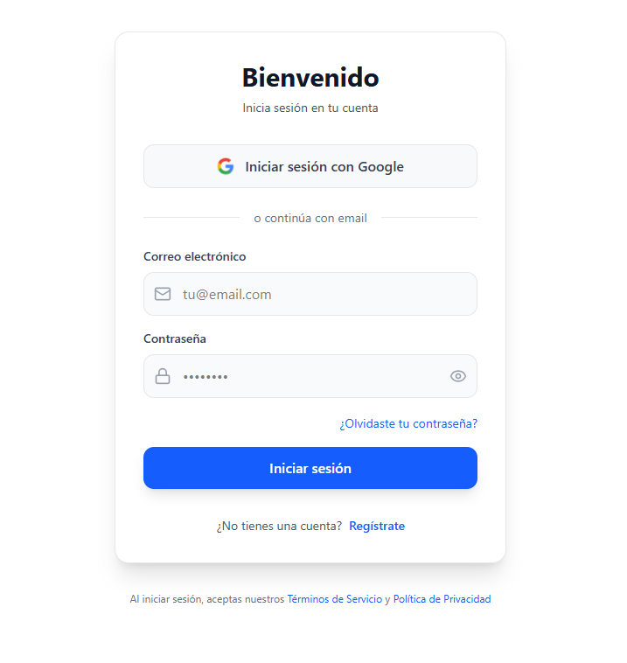

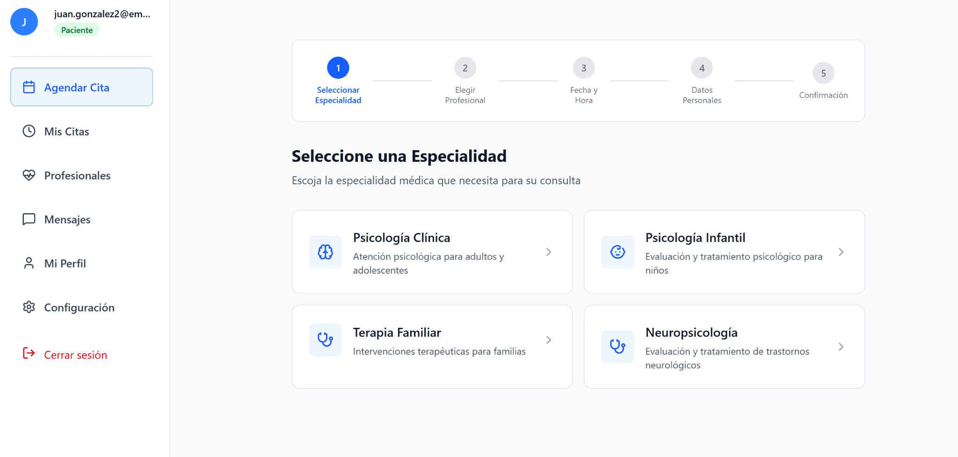

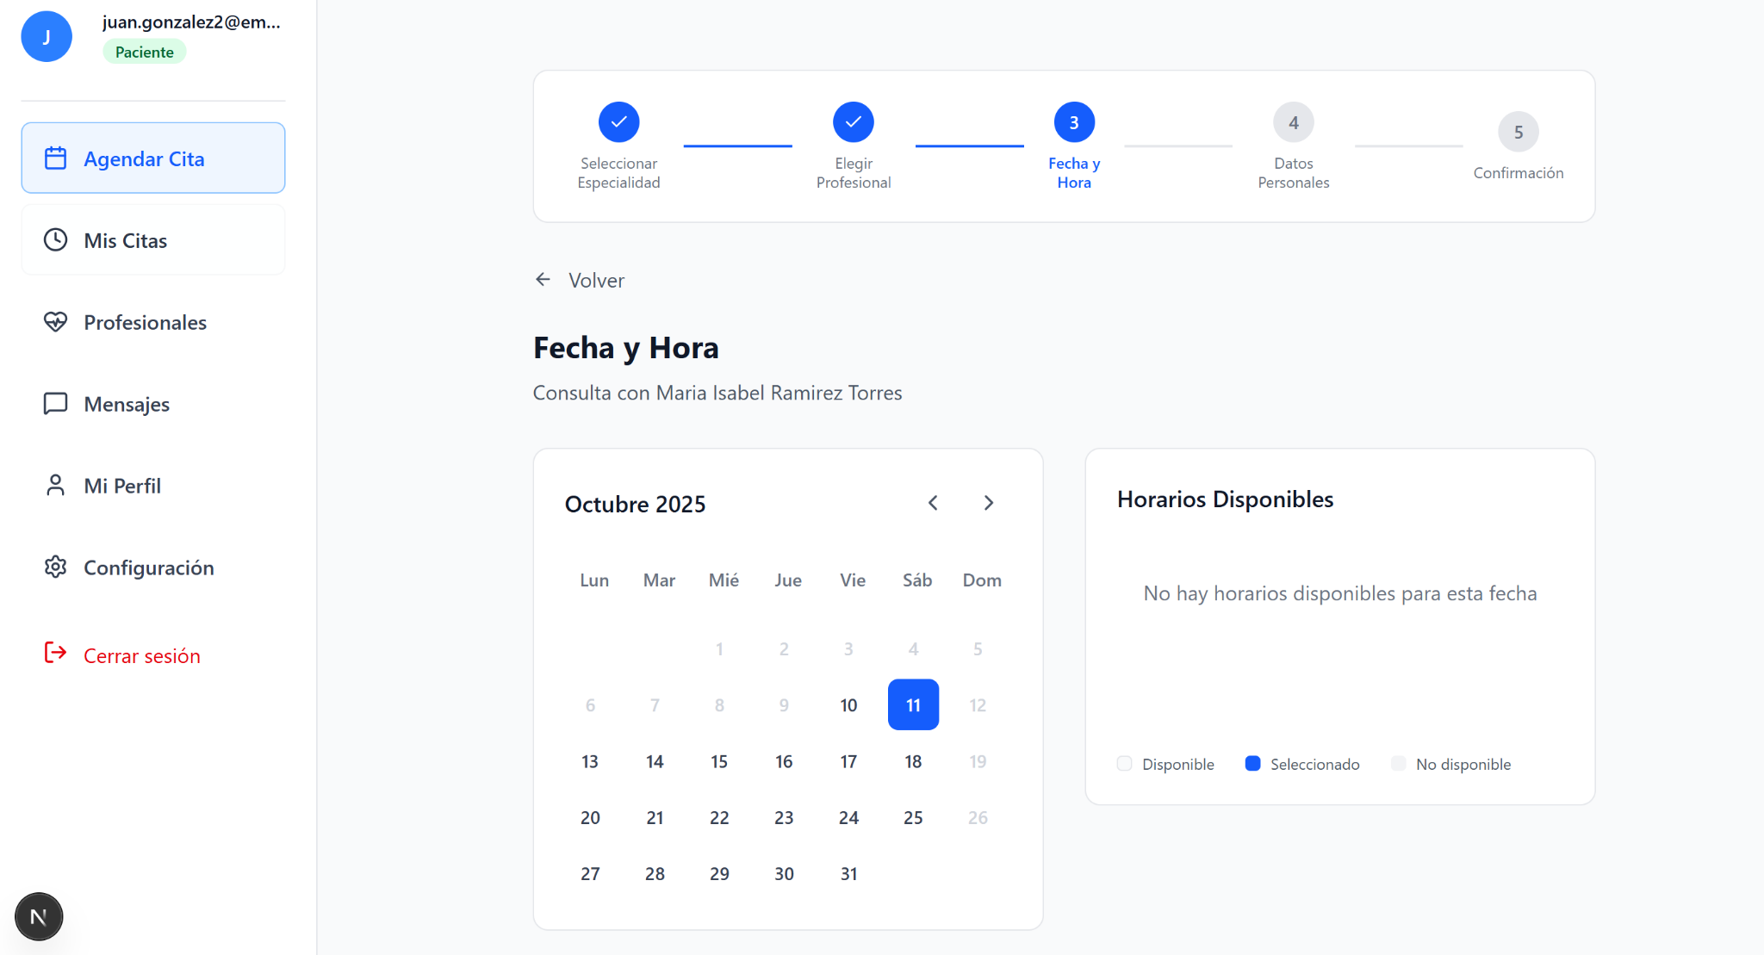

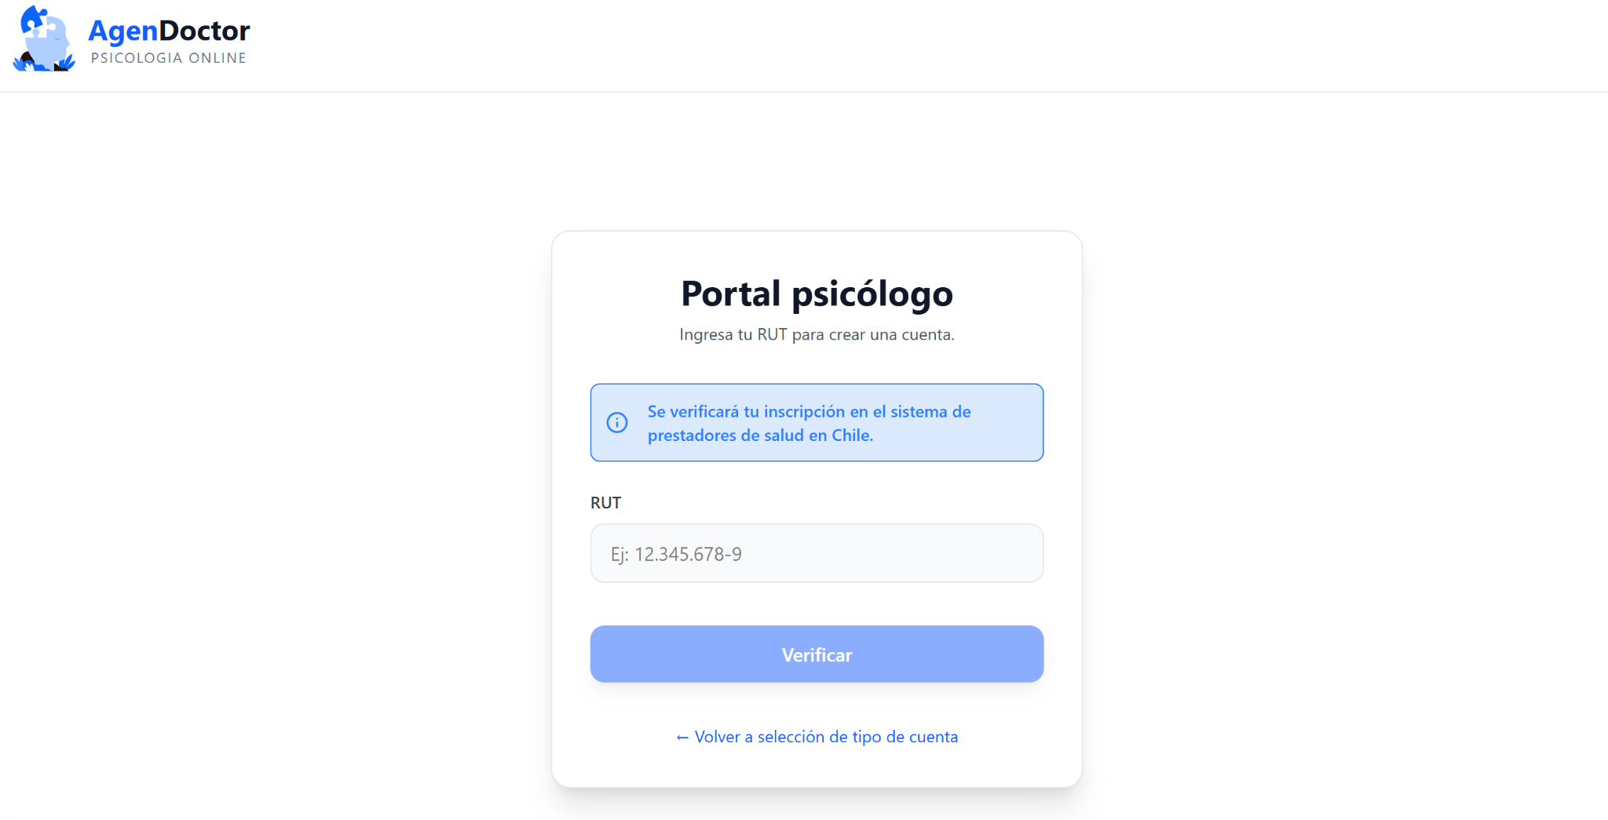

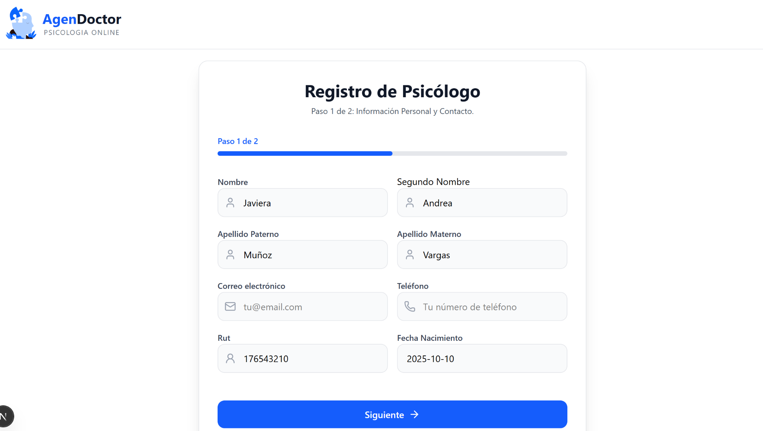

**App Movil**

 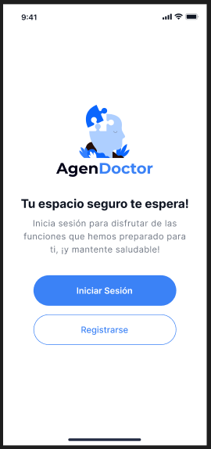 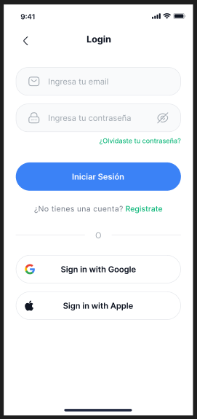

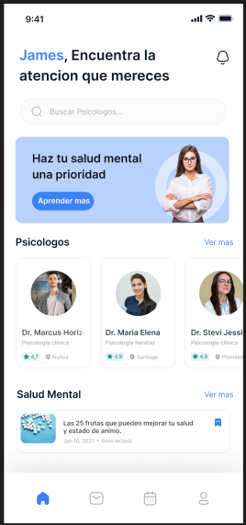 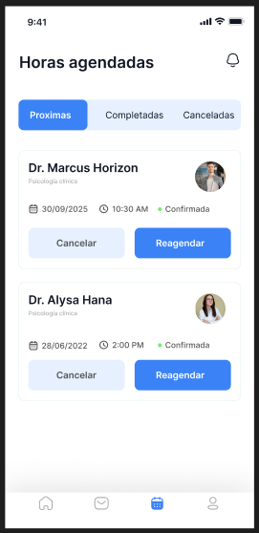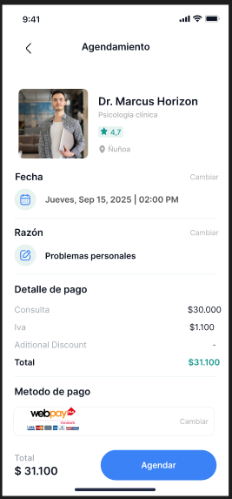

### 3.1.2 Interfaces de hardware

Las interfaces de hardware para el sistema AgenDoctor son mínimas, ya que el sistema se basa principalmente en plataformas web y móviles. Sin embargo, hay algunas consideraciones relevantes:

* **Dispositivos Móviles:**
  + Mínimo:
    - Sistema Operativo: Android 7.0.
    - Memoria RAM: 2 GB.
    - Resolución de pantalla: 720x1280 píxeles.
    - Navegador compatible: Chrome, Safari.
  + Óptimo:
    - Sistema Operativo: Android 10.
    - Memoria RAM: 4 GB o más.
    - Resolución de pantalla: 1080x1920 píxeles o superior.
    - Navegador compatible: Últimas versiones de Chrome, Safari.
* **Computadoras de Escritorio o Portátiles:**
  + Mínimo:
    - Sistema Operativo: Windows 10.
    - Memoria RAM: 4 GB.
    - Resolución de pantalla: 1366x768 píxeles.
    - Navegador compatible: Chrome, Firefox, Edge.
  + Óptimo:
    - Sistema Operativo: Windows 11
    - Memoria RAM: 8 GB o más.
    - Resolución de pantalla: 1920x1080 píxeles o superior.
    - Navegador compatible: Últimas versiones de Chrome, Firefox, Edge.
* **Servidores y Redes:**
  + Mínimo:
    - Conexión a Internet: Velocidad de descarga de al menos 10 Mbps.
    - Servidor: 2 vCPU, 4 GB RAM, 50 GB de almacenamiento.
    - Red: Seguridad con SSL/TLS.
  + Óptimo:
    - Conexión a Internet: Velocidad de descarga de al menos 50 Mbps.
    - Servidor: 4 vCPU, 8 GB RAM, 100 GB de almacenamiento.
    - Red: Seguridad con SSL/TLS, firewall avanzado.
* **Dispositivos de Pruebas:**
  + Mínimo:
    - Variedad de dispositivos: Android.
    - Navegadores: Chrome, Firefox.
  + Óptimo:
    - Variedad de dispositivos: al menos dos Android de diferentes marcas y modelos.
    - Navegadores: Últimas versiones de Chrome, Firefox, Safari.

Estas especificaciones mínimas y óptimas asegurará un buen rendimiento y funcionalidad del sistema en diferentes dispositivos y entornos, proporcionando una experiencia de usuario satisfactoria para todos los usuarios.

### 3.1.4 Interfaces de comunicación

**1. Frontend (Interfaz de Usuario):**

- **Comunicación con el Backend:** El frontend, desarrollado con Ionic TypeScript, se comunicará con el backend a través de solicitudes HTTP/HTTPS utilizando servicios y métodos proporcionados por Angular, el framework utilizado en conjunto con Ionic. Estas solicitudes se enviarán al backend implementado con Express en Node.js.

- **Interacción con el Usuario:** El frontend ofrecerá una experiencia de usuario intuitiva y receptiva, diseñada con tecnologías web como React, TypeScript y tailwind. La interfaz de usuario será compatible con dispositivos móviles y de escritorio para garantizar una experiencia coherente en todos los dispositivos.

**2. Backend (Lógica de Negocio):**

- **Comunicación con la Base de Datos:** El backend, desarrollado con Express en Node.js, se comunicará con la base de datos MySQL para recuperar y almacenar datos. Se utilizará un ORM (Object-Relational Mapping) como Prisma para facilitar las operaciones de base de datos y establecer una conexión segura con MySQL.

- **Procesamiento de solicitudes:** El backend, implementado en Express, gestionará las solicitudes recibidas del frontend, aplicará la lógica de negocio necesaria y realizará operaciones de lectura y escritura en la base de datos MySQL según corresponda.

**3. Base de Datos (MySQL):**

- **Almacenamiento de Datos:** La base de datos MySQL almacenará de manera segura todos los datos relacionados con usuarios, psicólogos, citas y otros aspectos del sistema. Se utilizarán tablas relacionales y consultas SQL para organizar y recuperar la información de manera eficiente.

- **Comunicación con el Backend:** La comunicación entre el backend (Express.js) y la base de datos MySQL se realizará a través de conexiones TCP/IP utilizando el protocolo MySQL. El backend enviará consultas SQL al servidor MySQL para ejecutar operaciones de base de datos.

**4. APIs Externas (Integraciones):**

- **Comunicación con Servicios Externos**: Las integraciones con servicios externos, como Transbank - Webpay, se gestionarán en el backend desarrollado en Node.js. Se establecerán conexiones seguras utilizando solicitudes HTTP/HTTPS para comunicarse con las APIs externas y procesar transacciones de pago de manera segura.

- Autenticación y Seguridad: Se implementarán medidas de seguridad en el backend para proteger la comunicación con las APIs externas, incluida la autenticación mediante tokens de acceso y la verificación de certificados SSL/TLS para garantizar la seguridad de las transacciones de pago.

Estas interfaces de comunicación garantizarán una interacción fluida entre el frontend y el backend, así como una gestión segura de los datos en la base de datos MySQL y las integraciones con servicios externos.

## 3.2 Requisitos funcionales

**RF-01** Permitir a cualquier usuario visualizar la lista de psicólogos sin necesidad de registro o inicio de sesión.

**RF-02** Ofrecer a los usuarios la posibilidad de consultar la disponibilidad en tiempo real de los psicólogos.

**RF-03** Proveer filtros para que los usuarios puedan buscar psicólogos por su área de especialización.

**RF-04** Enviar recordatorios automáticos a los pacientes sobre sus citas programadas.

**RF-05** Permitir a los psicólogos iniciar sesión para gestionar su perfil y citas.

**RF-06** Proporcionar un formulario para que los nuevos usuarios se registren como pacientes en la plataforma.

**RF-07** Habilitar una función para que los pacientes puedan programar citas con psicólogos disponibles.

**RF-08** Enviar notificaciones automáticas sobre cambios o cancelaciones en las citas programadas.

**RF-09** Permitir a los pacientes acceder y revisar su historial de citas y atenciones recibidas.

**RF-10** Integrar sistemas de pago para que los pacientes puedan abonar el costo de las consultas en línea.

**RF-11** Generar una confirmación de la cita reservada y enviar los detalles al paciente.

**RF-12** Permitir a los psicólogos solicitar cambios en su agenda a través de la plataforma.

**RF-13** Facilitar el proceso de registro para psicólogos que deseen ofrecer sus servicios en la plataforma.

**RF-14** Proveer una funcionalidad para que el administrador cree cuentas de coordinadores de plataforma.

**RF-15** Permitir a los psicólogos crear y gestionar fichas de pacientes tras las consultas.

**RF-16** Ofrecer una opción para que los pacientes descarguen informes de sus consultas desde la aplicación móvil.

**RF-17** Brindar la posibilidad de que los pacientes cancelen sus citas con antelación.

**RF-18** Permitir a los psicólogos iniciar solicitudes de cancelación de citas que deben ser aprobadas por el coordinador.

**RF-19** Permitir a los pacientes agendar sus citas con facilidad a través de la plataforma.

**RF-20** Facilitar a los psicólogos la agendación de citas, sujeta a la aprobación del coordinador.

**RF-21** Proporcionar un mecanismo seguro para que los usuarios puedan recuperar su contraseña.

**RF-22** Permitir a los usuarios actualizar su información personal en su perfil.

**RF-23** Habilitar la posibilidad de que los pacientes soliciten reembolsos por citas canceladas.

**RF-24** Permitir a los pacientes dejar reseñas sobre los psicólogos después de una consulta.

**RF-25** Asegurar que los psicólogos confirmen la asistencia a las citas agendadas.

**RF-26** Generar una boleta o factura electrónica al momento de realizar el pago de la consulta.

**RF-27** Facilitar la eliminación segura de fichas de pacientes bajo condiciones específicas.

**RF-28** Ofrecer un sistema de clasificación o ranking de psicólogos basado en reseñas y calificaciones.

**RF-29** Proveer la capacidad de filtrar psicólogos según su tarifa o costo de consulta.

## 3.3 Requisitos no funcionales

* **RNF-01** El sistema debe cumplir con las normativas de protección de datos para asegurar la confidencialidad, integridad y disponibilidad de la información de los pacientes.
* **RNF-02** El sistema debe ofrecer un tiempo de respuesta rápido en la interacción con el usuario, no superando los 2 segundos en la carga de pantallas.
* **RNF-03** El sistema debe ser capaz de escalar para soportar un aumento en el número de usuarios y psicólogos sin degradar el rendimiento.
* **RNF-04** El sistema debe poder integrarse con plataformas de pago externas y otros sistemas de información sanitaria de manera segura y eficiente.
* **RNF-05** La interfaz de usuario del sistema debe ser fácil de usar, garantizando una experiencia positiva para todos los usuarios.

### 3.3.1 Requisitos de rendimiento

* **RNF-25:** El sistema debe demorar en cargar un módulo en un máximo de 30 segundos.
* **RNF-26:** El sistema debe soportar uso de usuarios simultáneos, que varían entre los 50 y los 120.

### 3.3.2 Seguridad

Para garantizar la seguridad de AgenDoctor y protegerla contra accesos no autorizados o uso indebido, se implementarán una serie de características y medidas de seguridad. A continuación se detallan estas características y cómo se aplicarán específicamente en el contexto de la aplicación:

* **Autenticación:**
  + Se requerirá autenticación para que solo los usuarios autorizados puedan acceder a la aplicación.
  + Se utilizarán métodos de autenticación seguros, como el uso de contraseñas seguras, autenticación de dos factores y políticas de contraseña robustas.
* **Confidencialidad:**
  + Los datos almacenados en la base de datos y transmitidos a través de la red estarán protegidos mediante técnicas de encriptación mediante JWT.
  + Se implementará un cifrado sólido para proteger la información sensible, como datos personales de los usuarios y detalles de las sesiones terapéuticas.
* **Integridad:**
  + Se aplicarán controles de integridad para garantizar que los datos y los recursos del sistema no se modifiquen de manera no autorizada.
  + Se utilizarán técnicas como firmas digitales o hashes para verificar la integridad de los datos y detectar cualquier alteración no autorizada.
* **Disponibilidad:**
  + Se implementarán medidas para garantizar que los usuarios autorizados puedan acceder al sistema cuando lo necesiten.
  + Se realizarán pruebas de carga y estrés para asegurar que el sistema pueda manejar la demanda de usuarios y permanezca disponible en todo momento.
* **Control de Acceso:**
  + Se establecerán roles y permisos para controlar el acceso de los usuarios a los datos y funciones del sistema.
  + Solo los usuarios autorizados tendrán acceso a las partes específicas de la aplicación según su rol (administrador, psicólogo, cliente).
* **Copias de Seguridad:**
  + Se implementará un sistema de copias de seguridad regularmente programadas para garantizar la recuperación de datos en caso de fallo del sistema o pérdida de información.
  + Las copias de seguridad se almacenarán en ubicaciones seguras y se cifrarán para proteger la confidencialidad de los datos.
* **Encriptación:**
  + Todos los datos sensibles almacenados en la base de datos y transmitidos a través de la red se encriptan utilizando algoritmos seguros y estándares de cifrado reconocidos.
* **Auditoría:**
  + Se llevará a cabo un registro detallado de todas las actividades realizadas en el sistema, incluidos los intentos de acceso no autorizado y las operaciones realizadas por los usuarios autorizados.
  + Los registros de auditoría serán monitoreados y revisados regularmente para identificar posibles anomalías o actividades sospechosas a través de logs.
* **Mantenimiento:**
  + El sistema se mantendrá actualizado con las últimas correcciones de seguridad y parches de software para mitigar posibles vulnerabilidades conocidas.
  + Se establecerá un proceso de mantenimiento regular para garantizar que el sistema esté protegido contra nuevas amenazas y riesgos de seguridad.
* **Monitoreo:**
  + Se implementará un sistema de monitoreo continuo para detectar y responder a cualquier actividad sospechosa o intento de intrusión.
  + Se configurarán alertas automáticas para notificar al equipo de seguridad sobre posibles amenazas o incidentes de seguridad.
* **Usuarios Autorizados:**
  + Solo se permitirá el acceso al sistema a usuarios autorizados que hayan pasado por el proceso de autenticación y tengan los permisos adecuados según su rol en la aplicación.

Estas características de seguridad garantizarán que la aplicación está protegida contra una variedad de amenazas internas y externas, y que los datos de los usuarios y la confidencialidad de la información estén debidamente protegidos en todo momento.

### 3.3.3 Fiabilidad

Para garantizar la fiabilidad se implementarán diversas estrategias y medidas que aseguren su óptimo funcionamiento y la confianza de los usuarios en la plataforma. A continuación, se detallan estas medidas:

* **Optimización Tecnológica:**
  + El sistema estará desarrollado utilizando tecnologías modernas, lo que garantizará un rendimiento óptimo y una experiencia de usuario mejorada.
  + Se utilizarán herramientas y frameworks modernos como Ionic TypeScript(MOVIL), Express Node JS(BACKEND) y React(WEB - FRONTEND) para asegurar un desarrollo ágil y eficiente.
* **Dominio Propio:**
  + AgenDoctor contará con su propio dominio, lo que aumentará su credibilidad y facilitará su reconocimiento por parte de los usuarios.
  + Esto contribuirá a establecer una identidad única y profesional para la plataforma.
* **Respaldo y Servidor de Contingencia:**
  + Se realizan respaldos de los datos de manera mensual para garantizar su integridad y disponibilidad en caso de cualquier incidente o pérdida de información.
  + Se establecerá un servidor de contingencia que entrará en funcionamiento en caso de fallas o violaciones de seguridad en el servidor principal, asegurando así la continuidad del servicio.
* **Certificado de Seguridad:**
  + El sistema estará protegido con un certificado de seguridad SSL/HTTPS, lo que garantizará que la comunicación entre el servidor y los usuarios esté encriptada y segura.
  + Esto ayudará a proteger los datos sensibles de los usuarios y a cumplir con las políticas de seguridad y privacidad.
* **Cumplimiento de Políticas de Seguridad:**
  + Se respetarán las políticas de seguridad de PYMES, incluyendo los derechos de autor y las regulaciones de protección de datos.
  + Se implementarán medidas para garantizar la confidencialidad, integridad y disponibilidad de la información, cumpliendo con los estándares y regulaciones aplicables.

**Metodología Madura de Desarrollo:**

* + El desarrollo de AgenDoctor seguirá una metodología que garantice la calidad y la eficiencia del proceso.
  + Se prestará especial atención al diseño web, asegurando que sea atractivo y fácil de navegar para los usuarios, lo que contribuirá a retener a los visitantes en la plataforma.
  + Se incorporarán señales clave de confianza en el diseño, como sellos de acreditación de organizaciones reconocidas como Better Business Bureau (BBB), lo que aumentará la credibilidad del negocio y la confianza de los usuarios en la plataforma.

En resumen, la fiabilidad de estará respaldada por una combinación de tecnología moderna, medidas de seguridad sólidas, cumplimiento de políticas y una metodología de desarrollo, lo que garantizará una experiencia confiable y satisfactoria para los usuarios.

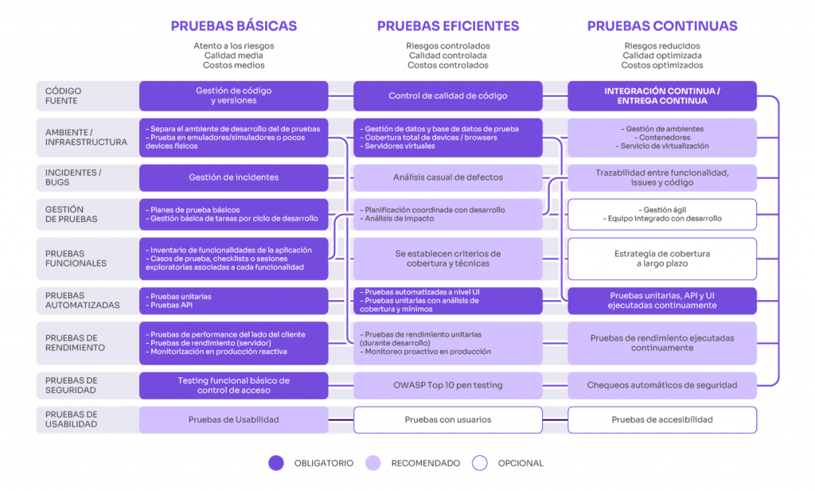

### 3.3.4 Disponibilidad

Para garantizar la disponibilidad constante y confiable de AgenDoctor, se implementarán diversas medidas y servicios de monitoreo. Estas estrategias aseguran que los usuarios puedan acceder al sistema en todo momento, minimizando al máximo cualquier interrupción del servicio.

* Hosting Confiable:
  + AgenDoctor estará alojada en un hosting proporcionado por un proveedor externo de renombre, que garantiza un tiempo de disponibilidad superior al 99%.
  + Este hosting confiable asegurará que el sistema esté siempre disponible para los usuarios, reduciendo al mínimo cualquier tiempo de inactividad no planificado.
* Servicios de Monitoreo:
  + Se utilizarán servicios de monitoreo del sitio web que realizarán chequeos frecuentes para verificar la disponibilidad y el rendimiento.
  + Estos servicios monitorearán el sitio cada minuto (o con una frecuencia configurable) desde diferentes servidores ubicados en distintas partes del mundo, lo que garantizará una detección temprana de cualquier problema.
* Notificaciones de Fallas:
  + En caso de que el sitio experimente una caída, se enviarán notificaciones instantáneas mediante SMS, correo electrónico o notificaciones móviles a dispositivos iOS y Android.
  + Los reportes mensuales de tiempo de disponibilidad y velocidad de respuesta proporcionarán información detallada sobre el rendimiento del sistema, permitiendo tomar medidas correctivas si es necesario.
* Tiempo Máximo de Inactividad:
  + En caso de fallas el servicio estará deshabilitado para la vista de los clientes por un período máximo de 2 horas como incidencia.
  + Esto asegura que cualquier interrupción del servicio sea mínima y que se tomen medidas rápidas para restaurar la disponibilidad del sistema.
* Operatividad Durante Reparaciones:
  + Durante reparaciones dentro del código, el sistema estará disponible en un 80%, lo que garantizará que los usuarios aún puedan acceder a las funcionalidades principales.
  + En caso de modificaciones en la base de datos, se mantendrá una operatividad del 93% con un alto proceso de carga, asegurando que el sistema siga siendo utilizable incluso durante actualizaciones importantes.

### 3.3.5 Mantenibilidad

La mantenibilidad es fundamental para garantizar que el sistema esté siempre activo, funcione correctamente y cumpla con las necesidades cambiantes de los usuarios. Se implementarán diversas estrategias y prácticas para asegurar que el sistema sea fácilmente mantenible y se mantenga en óptimas condiciones en todo momento.

**Estrategias de Mantenibilidad:**

**Responsabilidad del Administrador:**

* El administrador será responsable de garantizar que la aplicación web esté siempre activa y funcionando correctamente.
* Se encargará de eliminar a los usuarios que infrinjan las políticas de seguridad de la página web, asegurando un entorno seguro para todos los usuarios.

**Generación Automática de Reportes:**

* El sistema generará automáticamente reportes de estadísticas relevantes, que serán visualizados por el administrador.
* Estos reportes proporcionarán información detallada sobre el rendimiento del sistema, permitiendo al administrador identificar áreas de mejora y tomar decisiones informadas.

**Notificaciones de Actualizaciones:**

* Todas las actualizaciones desarrolladas serán notificadas al administrador.
* El administrador será responsable de activar las políticas necesarias para implementar las actualizaciones de manera efectiva y asegurar su correcto funcionamiento.

**Gestión de Fallas:**

* El administrador estará atento a la detección de fallas y generación de nuevos requerimientos.
* En caso de detectar fallas, el administrador notificará al equipo de desarrollo para que se tomen las medidas necesarias para corregirlas y garantizar la continuidad del servicio.

**Beneficios de la Mantenibilidad:**

**Garantía de Funcionamiento Continuo:**

* La mantenibilidad asegura que AgenDoctor esté disponible y funcione correctamente, brindando a los usuarios acceso ininterrumpido a los servicios de atención psicológica.

**Eficiencia en la Gestión:**

* Con prácticas de mantenibilidad efectivas, el administrador puede gestionar de manera eficiente las actualizaciones, reparaciones y requerimientos del sistema, minimizando el tiempo de inactividad y optimizando los recursos disponibles.

**Mejora Continua:**

* La capacidad de generar reportes y gestionar actualizaciones permite una mejora continua del sistema, adaptándose a las necesidades cambiantes de los usuarios y garantizando una experiencia óptima.

### 3.3.6 Portabilidad

La portabilidad es un aspecto crucial para asegurar que la aplicación sea accesible y funcione de manera óptima en una amplia variedad de dispositivos, navegadores y sistemas operativos. Con el objetivo de garantizar la máxima flexibilidad y adaptabilidad, se implementarán diversas estrategias y prácticas de portabilidad.

### Estrategias de Portabilidad:

**Compatibilidad con Dispositivos Móviles:**

* + El sistema estará diseñado para ser compatible con cualquier dispositivo móvil, incluyendo teléfonos inteligentes y tabletas.
  + Se optimizará el diseño y la funcionalidad para ofrecer una experiencia de usuario fluida y adaptada a las pantallas más pequeñas de los dispositivos móviles.

**Compatibilidad con Navegadores:**

* + La aplicación será compatible con una amplia gama de navegadores web, como Chrome, Firefox, Safari, Edge y otros.
  + Se realizaron pruebas exhaustivas en diferentes navegadores para garantizar una experiencia de usuario consistente y sin problemas en cualquier plataforma.

**Compatibilidad con Sistemas Operativos:**

* + AgenDoctor será compatible con una variedad de sistemas operativos, incluyendo Windows, Android, iOS y MacOS.
  + Se optimizará el rendimiento y la funcionalidad para adaptarse a cada sistema operativo, garantizando una experiencia óptima para todos los usuarios.

**Adaptabilidad de Resolución de Pantalla:**

* + La aplicación se diseñará para ser adaptable a una amplia variedad de resoluciones de pantalla, desde dispositivos con pantallas pequeñas hasta monitores de alta resolución.
  + Se utilizarán tecnologías y prácticas de diseño responsivo para garantizar que la interfaz de usuario se ajuste automáticamente a diferentes tamaños de pantalla.

**Capacidad de Instalación:**

* + Dado que AgenDoctor es una aplicación web, no será necesario instalarla en los dispositivos de los usuarios.
  + Los usuarios podrán acceder a la aplicación a través de sus navegadores web sin necesidad de descargar o instalar ningún software adicional.
  + Además, se ofrecerá como opción complementaria la instalación de una aplicación para dispositivos Android con funcionalidades personalizadas para dispositivos móviles.

**Flexibilidad de Reemplazo:**

* + La aplicación estará desarrollada utilizando tecnologías modernas y estándares abiertos, lo que facilitará su migración o reemplazo en el futuro si es necesario.
  + Se utilizarán frameworks y herramientas que permitan una fácil migración del sistema, asegurando su longevidad y adaptabilidad a futuras tecnologías.

### Beneficios de la Portabilidad:

**Accesibilidad Universal:**

* + La portabilidad garantiza que Agendoctor sea accesible para todos los usuarios, independientemente del dispositivo, navegador o sistema operativo que utilicen.

**Experiencia de Usuario Consistente**:

* + Al ser compatible con una amplia variedad de plataformas, la aplicación ofrece una experiencia de usuario consistente y sin problemas en cualquier entorno.

**Flexibilidad y Adaptabilidad:**

* + La portabilidad proporciona flexibilidad y adaptabilidad a las necesidades cambiantes del mercado y de los usuarios, asegurando que AgenDoctor pueda evolucionar y crecer con el tiempo